GUÍA PASO A PASO
Creación de una cuenta de GitHub y un repositorio
Manual ilustrado

1. Crear una cuenta en GitHub
- Entrar a la página: Abre tu navegador, escribe github.com y presiona Enter. En la página principal, selecciona “Sign up”, que significa registrarse.
- Ingresar los datos: Sigue las instrucciones de la página. Escribe un correo electrónico que utilices, crea una contraseña segura y elige un nombre de usuario para identificar tu perfil y tus proyectos.
- Completar el control de seguridad: GitHub puede mostrar un rompecabezas o una prueba visual para confirmar que eres una persona y no un bot. Sigue las indicaciones que aparezcan.
- Verificar el correo: Revisa la bandeja de entrada del correo que registraste. Busca el mensaje de GitHub y escribe en la página el código de verificación que te envíen.
- Terminar la personalización: GitHub puede hacer algunas preguntas sobre tus intereses, si eres estudiante o qué proyectos realizarás. Puedes responderlas o seleccionar “Skip personalization” si aparece esa opción.
Al terminar estos pasos, tendrás tu cuenta lista para iniciar sesión y utilizar GitHub.

2. Iniciar sesión y buscar la opción de crear un repositorio
Inicia sesión: Entra a github.com e ingresa con tu correo o nombre de usuario y tu contraseña.
Abrir el menú de creación: En el panel principal (Dashboard), busca el botón con el símbolo de más (+), que se encuentra en la parte superior derecha.
Elegir “New repository”: En el menú desplegable, selecciona “New repository” (Nuevo repositorio). Se abrirá la pantalla de configuración.
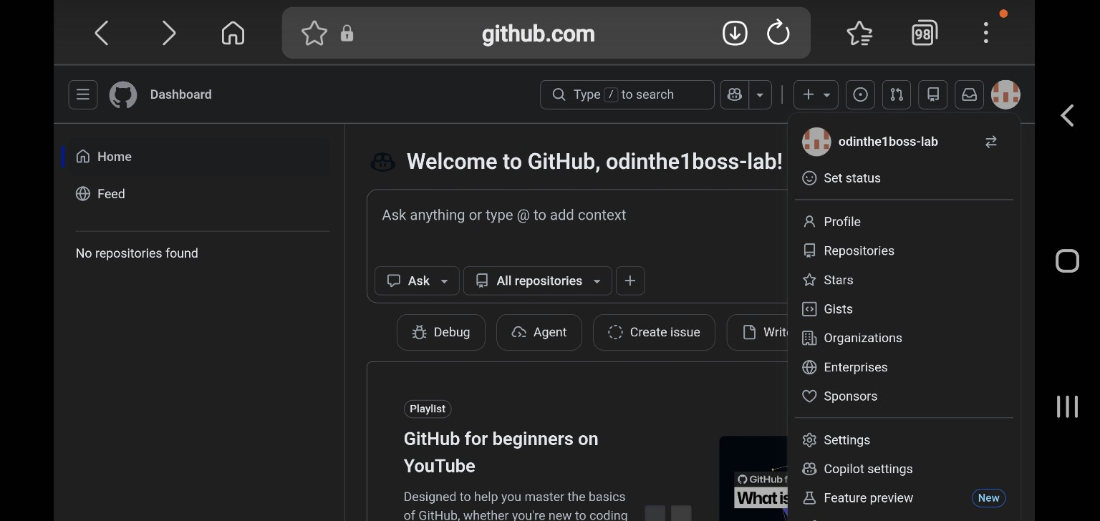
Figura 1. Panel principal de GitHub con el menú de la cuenta abierto. El botón + permite iniciar la creación de un repositorio.

3. Configurar el repositorio
Al entrar a “New repository”, aparecerá una pantalla donde se configura el nombre del proyecto, su descripción, la visibilidad y los archivos iniciales.

A. Ejemplo: trabajo inicial
- Owner (propietario): la cuenta que será dueña del repositorio.
- Repository name (nombre del repositorio): Proyecto-inicial-curso.
- Description (descripción): Trabajo inicial.
- Visibility (visibilidad): Public, para que otras personas puedan ver el repositorio.
- Add README: activado, para crear un archivo README con información del proyecto.
- .gitignore: No .gitignore.
- Add license: No license.
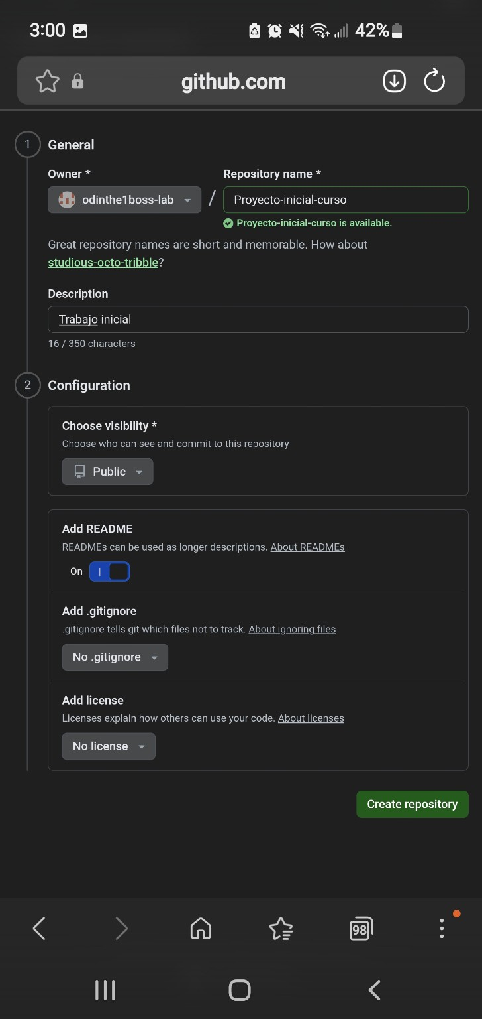
Figura 2. Formulario de configuración del repositorio “Proyecto-inicial-curso”.

4. Crear el repositorio
- Revisar los datos: Comprueba que el nombre, la descripción y las opciones sean correctos.
- Pulsar el botón: Selecciona el botón verde “Create repository” (Crear repositorio), que aparece al final del formulario.
- Confirmar la creación: GitHub abrirá la página del repositorio. Desde ahí podrás agregar archivos, revisar el historial de cambios y compartir el enlace del proyecto.

Conclusión
Con este procedimiento se crea una cuenta en GitHub y se llega a la pantalla de configuración para crear un repositorio. En el ejemplo, el repositorio se llama “Proyecto-inicial-curso” y tiene la descripción “Trabajo inicial”. Después de revisar las opciones y pulsar “Create repository”, el repositorio queda creado y listo para comenzar a trabajar.
Nota: La ubicación de los botones puede cambiar ligeramente según el idioma o las actualizaciones de GitHub.

